甲骨新綴一例
趙 鵬
中國社會科學院歷史研究所
一、拓本及摹本
（附于文後）
二、說明與釋文
（一）A：《合集》6244（續存上558，歷拓5970）。B：《合集》1276（寶8.3+8.15，京人721）。A與B兩片骨條上字體相同，殘斷的“我”、“受”、“年”三字及其邊緣較爲密合，應該是同一骨條之折。綴合後，卜辭可以隸釋如下：
（1a）酒。
（1b）先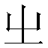（侑）于唐。
（1c）于早酒。
（1d）我受年。
（1e）貞：呼伐方。
（1f）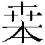（？）方一牛。《合集》6244+《合集》1276（《合集》1277同文）[典賓]
2009年3月29日
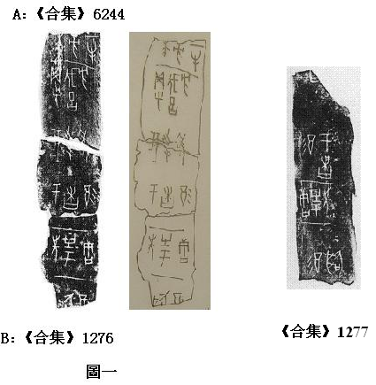

陳劍：《釋造》，《出土文獻與古文字研究》，第一輯，第55~100頁，復旦大學出版社，2006年12月；又收入《甲骨金文考釋論集》，第127~176頁，綫裝書局，2007年4月。

